|  |  |
| --- | --- |
|  |  |

КОНКУРСНОЕ ЗАДАНИЕ КОМПЕТЕНЦИИ

«Эксплуатация беспилотных авиационных систем (Юниоры)»

Итогового (межрегионального) этапа Чемпионата по профессиональному мастерству «Профессионалы»

2025 г.

Конкурсное задание разработано экспертным сообществом и утверждено Менеджером компетенции, в котором установлены нижеследующие правила и необходимые требования владения профессиональными навыками для участия в соревнованиях по профессиональному мастерству.

**Конкурсное задание включает в себя следующие разделы:**

|  |  |
| --- | --- |
| 1. ОСНОВНЫЕ ТРЕБОВАНИЯ КОМПЕТЕНЦИИ……………………… | 4 |
| 1.1. Общие сведения о требованиях компетенции……………………….. | 4 |
| 1.2. Перечень профессиональных задач специалиста по компетенции «Эксплуатация беспилотных авиационных систем»……………………... | 4 |
| 1.3. Требования к схеме оценки……………………………………………. | 9 |
| 1.4. Спецификация оценки компетенции………………………………….. | 9 |
| 1.5. Конкурсное задание……………………………………………………. | 11 |
| 1.5.1. Разработка/выбор конкурсного задания……………………………. | 11 |
| 1.5.2. Структура модулей конкурсного задания (инвариант/вариатив).... | 12 |
| 2. СПЕЦИАЛЬНЫЕ ПРАВИЛА КОМПЕТЕНЦИИ……………………… | 27 |
| 2.1. Личный инструмент конкурсанта…………………………………….. | 29 |
| 2.2.Материалы, оборудование и инструменты, запрещенные на площадке………………………………………………………………… | 30 |
| 3. ПРИЛОЖЕНИЯ………………………………………………………….. | 30 |

**ИСПОЛЬЗУЕМЫЕ СОКРАЩЕНИЯ**

1. ФГОС – Федеральный государственный образовательный стандарт
2. ПС – профессиональный стандарт
3. ТК – требования компетенции
4. КЗ – конкурсное задание
5. ИЛ – инфраструктурный лист
6. КО – критерии оценки
7. ТЗ – техническое задание
8. ТХ – технические характеристики
9. БАС - беспилотная авиационная система
10. БВС - беспилотное воздушное судно. Синоним БЛА, БПЛА - беспилотный летательный аппарат
11. НСУ - наземная станция управления
12. АКБ – аккумуляторная батарея
13. ЕС ОрВД – Единая служба организации воздушного движения
14. ИВП – использование воздушного пространства
15. AGL – высота относительно поверхности
16. AMSL – высота над уровнем моря
17. FPV – сокращенное название системы управления полетами от «первого лица» – First Person View.
18. OSD (OnScreenDisplay) — т.е. дисплей на экране или меню на экране (т.е. поверх основной картинки, как правило с камеры, отображается какая-то дополнительная информация, в основном текстовая).
19. DVR (DigitalVideoRecorder) – это устройство, позволяющее записывать видео

1.ОСНОВНЫЕ ТРЕБОВАНИЯ КОМПЕТЕНЦИИ

1.1. ОБЩИЕ СВЕДЕНИЯ О ТРЕБОВАНИЯХ КОМПЕТЕНЦИИ

Требования компетенции «Эксплуатация беспилотных авиационных систем» определяют знания, умения, навыки и трудовые функции, которые лежат в основе наиболее актуальных требований работодателей отрасли.

Целью соревнований по компетенции является демонстрация лучших практик и высокого уровня выполнения работы по соответствующей рабочей специальности или профессии.

Требования компетенции являются руководством для подготовки конкурентоспособных, высококвалифицированных специалистов / рабочих и участия их в конкурсах профессионального мастерства.

В соревнованиях по компетенции проверка знаний, умений, навыков и трудовых функций осуществляется посредством оценки выполнения практической работы.

Требования компетенции разделены на четкие разделы с номерами и заголовками, каждому разделу назначен процент относительной важности, сумма которых составляет 100.

## 1.2. ПЕРЕЧЕНЬ ПРОФЕССИОНАЛЬНЫХ ЗАДАЧ СПЕЦИАЛИСТА ПО КОМПЕТЕНЦИИ «Эксплуатация беспилотных авиационных систем»

Таблица 1

**Перечень профессиональных задач специалиста**

|  |  |  |
| --- | --- | --- |
| **№ п/п** | **Раздел** | **Важность в %** |
| **1** | **Подготовка к полетам беспилотных авиационных систем, включающих в себя одно беспилотное воздушное судно с максимальной взлетной массой 10 килограммов и менее** | **14** |
| Специалист должен знать и понимать:   * Правила и порядок, установленные воздушным законодательством Российской Федерации, получения разрешения на использование воздушного пространства, в том числе при выполнении полетов над населенными пунктами, при выполнении авиационных работ; * Нормативные правовые акты об установлении запретных зон и зон ограничения полетов; порядок получения информации о запретных зонах и зонах ограничения полетов; * Нормативные правовые акты, регламентирующие организацию и выполнение полетов беспилотным воздушным судном; * Порядок организации и выполнения полетов беспилотным воздушным судном в сегрегированном воздушном пространстве; * Основы воздушной навигации, аэродинамики и метеорологии в объеме, необходимом для подготовки и выполнения полета беспилотным воздушным судном максимальной взлетной массой до 10 килограммов в ожидаемых условиях эксплуатации; * Требования эксплуатационной документации; * Летно-технические характеристики беспилотной авиационной системы и влияние на них эксплуатационных факторов; * Порядок планирования полета беспилотного воздушного судна и построения маршрута полета; * Порядок подготовки программы полета и загрузки ее в бортовой навигационный комплекс (автопилот) (при наличии) беспилотного воздушного судна; * Специализированные цифровые платформы полетно-информационного обслуживания и сервисы цифрового журналирования операций; * Порядок проведения предполетной подготовки беспилотной авиационной системы и ее элементов; * Правила ведения и оформления полетной и технической документации, требования к ведению и оформлению полетной и технической документации, в том числе в цифровом виде с использованием специализированных сервисов |
| Специалист должен уметь:   * Использовать специализированные цифровые платформы полетно-информационного обслуживания и сервисы цифрового журналирования операций; * Анализировать метеорологическую, орнитологическую и аэронавигационную обстановку; * Использовать специальное программное обеспечение для составления программы полета и ввода ее в бортовой навигационный комплекс (автопилот) (при наличии) беспилотного воздушного судна; * Составлять полетное задание и план полета; * Составлять полетные программы с учетом особенностей функционального оборудования полезной нагрузки, установленного на беспилотном воздушном судне и характера перевозимого внешнего груза; * Оценивать техническое состояние и готовность к использованию беспилотной авиационной системы; * Оформлять полетную и техническую документацию |
| **2** | **Управление (контроль) полетом беспилотного воздушного судна с максимальной взлетной массой 10 килограммов и менее** | **28** |
| Специалист должен знать и понимать:   * Нормативные правовые акты, регламентирующие порядок использования воздушного пространства Российской Федерации, производства полетов беспилотными воздушными судами; * Порядок производства полетов беспилотными воздушными судами в сегрегированном воздушном пространстве; * Основы аэронавигации, аэродинамики, метеорологии в объеме, необходимом для выполнения безопасного полета беспилотным воздушным судном; * Требования эксплуатационной документации, летно-технические характеристики и эксплуатационные ограничения беспилотного воздушного судна; * Основы авиационной электросвязи, правил ведения радиосвязи и фразеологии применительно к полетам по правилам визуальных полетов и правилам полетов по приборам; * Порядок действий экипажа при нештатных и аварийных ситуациях; * Технология выполнения авиационных работ, характеристики используемых веществ и оборудования; * Порядок проведения послеполетных работ; * Правила ведения и оформления полетной и технической документации, требования к ведению и оформлению полетной и технической документации, в том числе в электронном виде с использованием сервисов цифрового журналирования операций; * Связь человеческого фактора с безопасностью полетов; * Ответственность за нарушение правил использования воздушного пространства, безопасной эксплуатации воздушного судна |
| Специалист должен уметь:   * Осуществлять запуск беспилотного воздушного судна4 * Осуществлять дистанционное пилотирование и (или) контроль параметров полета одного беспилотного воздушного судна; * Распознавать и контролировать факторы угроз и ошибок при выполнении полетов; * Определять пространственное положение беспилотного воздушного судна с использованием элементов наземной станции управления; * Принимать меры по обеспечению безопасного выполнения полета беспилотным воздушным судном; * Выполнять послеполетные работы; * Оформлять полетную и техническую документацию, в том числе в цифровом виде с использованием специализированных сервисов |
| **3** | **Техническое обслуживание и ремонт беспилотных авиационных систем, включающих в себя одно беспилотное воздушное судно с максимальной взлетной массой 10 килограммов и менее** | **17** |
| Специалист должен знать и понимать:   * Требования эксплуатационной документации к техническому обслуживанию беспилотной авиационной системы; * Перечень и содержание работ по видам технического обслуживания беспилотных авиационных систем, порядок их выполнения; * Назначение, устройство и принципы работы беспилотной авиационной системы и ее элементов; * Порядок подготовки к работе рабочего места, инструментов, приспособлений и контрольно-измерительной аппаратуры; * Порядок и технология выполнения всех видов технического обслуживания беспилотной авиационной системы и ее элементов, а также специальных работ; * Классификация и признаки отказов, неисправностей беспилотной авиационной системы, методы их обнаружения и устранения; * Порядок установки и снятия съемного оборудования беспилотного воздушного судна; * Требования охраны труда и пожарной безопасности; * Правила использования цифровых технологий при обновлении программного обеспечения и калибровке беспилотной авиационной системы; * Технология выполнения текущего и контрольно-восстановительного ремонта; * Правила ведения и оформления технической документации беспилотной авиационной системы |
| Специалист должен уметь:   * Читать эксплуатационно-техническую документацию беспилотных авиационных систем и их элементов, чертежи и схемы; * Оценивать техническое состояние элементов беспилотных авиационных систем; * Осуществлять подготовку и настройку элементов беспилотных авиационных систем; * Выполнять техническое обслуживание элементов беспилотной авиационной системы в соответствии с эксплуатационной документацией; * Использовать необходимые для работы инструменты, приспособления и контрольно-измерительную аппаратуру; * Обслуживать аккумуляторные батареи элементов беспилотных авиационных систем; * Устанавливать съемное оборудование на беспилотное воздушное судно, снимать съемное оборудование; * Использовать взлетные устройства (приспособления); * Производить работы при хранении беспилотных авиационных систем, установленные в эксплуатационной документации; * Использовать цифровые технологии при обновлении программного обеспечения и калибровке беспилотной авиационной системы * Использовать инструменты, контрольно-измерительные приборы и приспособления в процессе ремонта элементов беспилотной авиационной системы; * Применять эксплуатационную и ремонтную документацию беспилотной авиационной системы в процессе диагностики и ремонта элементов беспилотной авиационной системы; * Выявлять и устранять отказы и неисправности при функционировании элементов беспилотной авиационной системы; * Оформлять техническую документацию |
| **4** | **Эксплуатация и обслуживание функционального оборудования полезной нагрузки беспилотного воздушного судна, систем передачи и обработки информации, а также систем крепления внешних грузов** | **26** |
| Специалист должен знать и понимать:   * Общие сведения об обслуживаемых беспилотных воздушных судах; * Правила технической эксплуатации, регламенты и технологии обслуживания систем функциональной полезной нагрузки беспилотного воздушного судна; * Состав, функции и возможности использования информационных и телекоммуникационных технологий для сбора и передачи информации; * Влияние установки системы функционального оборудования и центровки на летные характеристики и поведение БВС в полете; * Методы обработки полученной полетной информации, возможных неисправностей оборудования, способы их обнаружения и устранения |
| Специалист должен уметь:   * Использовать системы крепления внешнего груза для осуществления доставки с помощью беспилотных авиационных систем с использованием дистанционно пилотируемого воздушного судна и автоматического управления посредством посадки, спуска и сброса; * Использовать бортовые системы регистрации полетных данных, сбора и передачи информации, включая системы фото- и видеосъемки, а также иные системы мониторинга земной поверхности и воздушного пространства; * Осуществлять наладку, настройку, регулировку и проверку оборудования и систем в лабораторных условиях и на беспилотном воздушном судне; * Осуществлять обработку данных, полученных при использовании дистанционно пилотируемых воздушных судов; * Вести эксплуатационно-техническую документацию, разрабатывать инструкции и другую техническую документацию |
| **5** | **Сборка узлов и систем беспилотного воздушного судна с максимальной взлетной массой 10 килограммов и менее** | **15** |
| Специалист должен знать и понимать:   * Основные понятия схемотехники; * Принципы проектирования БАС; * Современные технологии, применяемые при проектировании, конструировании и изготовлении БВС и его отдельных узлов; * Особенности взаимодействия электронных компонентов БВС; * Устройство бесколлекторного двигателя и принципы его работы; * Устройство полетного контроллера и принципы его работы; * Характеристики, способы и методы производства моделей БВС; * Условия применения разных марок припоев, флюсов; * Влияние демонтажа отдельных элементов на работу общей системы БАС; * Правила эксплуатации ручного и электроинструмента, требования охраны труда, применяемые СИЗ |
| Специалист должен уметь:   * Пользоваться конструкторской документацией, читать чертежи и схемы узлов БВС; * Составлять конструкторскую документацию в соответствии с ЕСКД; * Выполнять чертежи и модели объектов в САПР; * Работать с контрольно-измерительным инструментом; * Пользоваться паяльным оборудованием и сборочным инструментом; * Выполнять пайку несложных электрических схем; * Обладать общим пользовательским навыком работы с 3D принтерами и лазерными резаками, другими видами станочного оборудования, применяемыми в отрасли; * Выполнять сборочные операции с применением необходимой технологической оснастки; * Устанавливать собираемые детали в сборочное приспособление по базовым отверстиям, фиксировать собираемый узел |

## 1.3. ТРЕБОВАНИЯ К СХЕМЕ ОЦЕНКИ

Сумма баллов, присуждаемых по каждому аспекту, должна попадать в диапазон баллов, определенных для каждого раздела компетенции, обозначенных в требованиях и указанных в таблице 2.

Таблица 2

**Матрица пересчета требований компетенции в критерии оценки**

|  |  |  |  |  |  |  |  |
| --- | --- | --- | --- | --- | --- | --- | --- |
| **Критерий/Модуль** | | | | | | | **Итого баллов за раздел ТРЕБОВАНИЙ КОМПЕТЕН**  **ЦИИ** |
| **Разделы ТРЕБОВАНИЙ КОМПЕТЕН**  **ЦИИ** |  | **A** | **Б** | **В** | **Г** | **Д** |  |
| **1** | 3,0 | 6,5 | 4,0 | 0,5 |  | **14** |
| **2** | 3,0 | 11,0 |  | 14,0 |  | **28** |
| **3** | 1,5 | 2,0 | 8,5 | 1,0 | 4,0 | **17** |
| **4** | 8,0 |  |  |  | 18,0 | **26** |
| **5** | 5,5 | 0,5 | 5,5 | 2,5 | 1,0 | **15** |
| **Итого баллов за критерий/модуль** | | **21** | **20** | **18** | **18** | **23** | **100** |

1.4. СПЕЦИФИКАЦИЯ ОЦЕНКИ КОМПЕТЕНЦИИ

Оценка Конкурсного задания будет основываться на критериях, указанных в таблице 3.

Таблица 3

**Оценка конкурсного задания**

|  |  |  |
| --- | --- | --- |
| **Критерий** | | **Методика проверки навыков в критерии** |
| **А** | **Мониторинг** | Подготовка и настройка оборудования. Проверяется экспертами перед зачетной попыткой согласно отраслевой инструкции |
| Выполнение полета (съемки). Проверяется точность пилотирования/ качество автоматического полета с соблюдением ТБ и др. во время выполнения зачетной попытки. Дополнительно зачетный полет записывается на видео экспертом-компатриотом или экспертом, ответственным за съемку |
| Подготовка и сдача отчетности. Проверяется корректность составления отчетной документации, своевременность сдачи отчета, качество полученного при съемке материала и др. по окончании модуля на основе предоставленных конкурсантом материалов |
| **Б** | **FPV пилотирование** | Предполётная подготовка. Правильность подключения и работоспособность оборудования проверяется во время зачетной попытки |
| Пилотирование по трассе в симуляторе FPV-полетов. Оценивается скорость и точность прохождения трассы. Подтверждается скриншотом прохождения. |
| Полеты. Проверяется во время выполнения зачетной попытки. Оценивается скорость и точность прохождения трассы. Выполнение задания дополнительно записывается на видео экспертом-компатриотом или экспертом, ответственным за  съемку |
| **В** | **Сборка БВС** | Выполнить сборку конструкционных элементов БВС, монтаж и подключение электронных компонентов БВС, подключение силовой установки |
| Настройка и проверка работоспособности (включает взлёт, зависание, пролёт по трассе в визуальном режиме). Проверяется во время выполнения зачетной попытки. Выполнение задания дополнительно записывается на видео экспертом, ответственным за съемку |
| **Г** | **Решение отраслевых задач** | Организация труда. Проверяется во время выполнения модуля, путем приемки необходимых блоков задания в отведенное время |
| Оценка сборки и монтажа узла. Оценивается корректность сборки. Проверяется узел, установленный на коптер, а также выбор способа и места крепления узла. |
| Выполнение отраслевой задачи. Оценивается поведение и целостность узла при тестовых нагрузках во время зачетной попытки. Дополнительно зачетный полет записывается на видео экспертом, ответственным за съемку |
| **Д** | **Эксплуатация полезной нагрузки** | Монтаж оборудования. Оценивается правильность подключения и работоспособность установленного оборудования. |
| Управление полезной нагрузкой в полете. Оценивается во время зачетной попытки. Дополнительно зачетный полет записывается на видео экспертом, ответственным за съемку. |
| Полеты по трассе с полезной нагрузкой. Оценивается во время зачетной попытки. Дополнительно зачетный полет записывается на видео экспертом, ответственным за съемку. |
| **Сквозные навыки (оцениваются во всех модулях)** | | |
| 1 | **Охрана труда при пайке**  **и монтаже/ демонтаже**  **оборудования** | Использование средств защиты, пайка в очках, эксплуатация оборудования и материалов. В соответствии с инструкцией по ТБ и тех. характеристиками |
| 2 | **Охрана**  **труда при предполетной**  **подготовке** | Пропеллеры сняты при вкл АКБ на рабочем месте, взлет. После разрешения и в присутствии Эксперта |
| 3 | **Охрана труда при полетах** | killswitch и disarm после полета, вкл-выкл АКБ внутри сетки, нахождение пилота за сеткой при запуске коптера, коптер не включался при нахождении людей в сетке в соответствии с инструкцией по Охране труда |
| 4 | **Порядок**  **на рабочем месте** | Отсутствие мусора, убран инструмент, электрические приборы отключены от питающей сети. Сравнение по эталонным фотографиям рабочего места |

**1.5. КОНКУРСНОЕ ЗАДАНИЕ**

Общая продолжительность Конкурсного задания: 11 часов

Количество конкурсных дней: 3 дня

Вне зависимости от количества модулей, Конкурсное задание включает оценку по каждому из разделов требований компетенции.

Оценка знаний конкурсанта проводиться через практическое выполнение Конкурсного задания. В дополнение могут учитываться требования работодателей для проверки теоретических знаний / оценки квалификации.

**1.5.1. Разработка/выбор конкурсного задания**

Конкурсное задание состоит из 5 модулей, включает обязательную к выполнению часть (инвариант) – 3 модуля и вариативную часть – 2 модуля. Общее количество баллов конкурсного задания составляет 100.

1.5.2. Структура модулей конкурсного задания

**Модуль А. Мониторинг (инвариант)**

**Время на выполнение модуля**: 3 часа

**Задание:**

**Полётная миссия:**

Произвести мониторинг двух локаций.

**Локация № 1**. В зоне мониторинга расположен макет комплекса зданий с различными ситуациями и повреждениями. Необходимо произвести мониторинг в ручном режиме с помощью FPV оборудования с целью определения всех ситуаций и повреждений: выполнить видеосъемку с помощью DVR системы для последующего анализа полученного материала. После выполнения мониторинга коптер должен вернуться на исходную точку.

**Локация № 2**. В зоне мониторинга размещен макет автомобильных дорог с транспортными средствами и другими дорожными объектами. Необходимо в автоматическом режиме, пользуясь навигацией  по карте ArUco-маркеров, совершить взлёт с указанной точки (метки), выполнить перелёт в зону мониторинга, провести видеосъёмку с помощью записи стрима видеопотока с камеры одноплатного компьютера для последующего анализа полученного материала и определения дорожных ситуаций, вернуться на исходную точку.

*Примерный вид зоны мониторинга локации №1*

|  |
| --- |
|  |

|  |  |
| --- | --- |
| Виды чрезвычайных ситуаций (ЧС) | Пример изображения |
| Пожар |  |
| Разбитое стекло |  |
| Задымление |  |
| Трещина фасада |  |

*Примерный вид зоны мониторинга локации №2*

|  |
| --- |
|  |

|  |  |
| --- | --- |
| Описания дорожных ситуаций (ДС) | Пример изображения |
| ДТП |  |
| Открытый люк |  |
| Затор на перекрёстке |  |
| Яма на дороге |  |

**! *В локации №1*** полёт выполняется в FPV режиме, пилотирование в других режимах не допускается. При отсутствии на коптере FPV-оборудования зачётная попытка не выполняется. Посадка внутри зоны мониторинга локации №1 не допускается кроме случаев предупреждения аварийной ситуации. Посадка или падение коптера внутри зоны мониторинга ведёт к прекращению зачетной попытки.

Запрещается включение видеопередатчиков другими конкурсантами во время выполнения зачётной попытки в локации №1

Тестовые попытки и проверка работоспособности оборудования производятся вне зоны мониторинга во вспомогательной полетной зоне, в порядке живой очереди (приоритет у конкурсантов, не выполнявших тестовые попытки, время выполнения – 1 минута).

**! *В локации №2*** полёт выполняется в автоматическом либо полуавтоматическом режиме, допускается запуск нескольких программ полета во время выполнения мониторинга. Запрещается управление в ручном режиме кроме случаев перехвата с целью предупреждения аварийной ситуации. Посадка или падение коптера внутри зоны мониторинга ведёт к прекращению зачетной попытки.

Тестовые попытки и проверка работоспособности оборудования производятся вне зоны мониторинга во вспомогательной полетной зоне, в порядке живой очереди (приоритет у конкурсантов, не выполнявших тестовые попытки, время выполнения – 1 минута).

Выйти на зачетный полет можно в любой момент модуля, но последняя запись в очередь принимается не позднее 20 минут до окончания модуля.

|  |  |  |
| --- | --- | --- |
| **Задание** | | |
| **Задача** | **Входные данные** | **Выходные данные** |
| Установить дополнительное оборудование на коптер | * Программируемый коптер   «Клевер 4» * FPV система * Raspberry Pi с камерой | Коптер, настроенный для выполнения полётного задания |
| Произвести полет в ручном режиме (fpv) и аэросъемку (Локация 1) | Количество зачетных попыток 1. Доступ к полигону на 3 минуты,включая предполетную подготовку. | Видео с камеры коптера, сохраненное в папке  «Мониторинг_Ф_И» |
| Составить миссию автоматического полета для мониторинга локации 2 | Координаты точки взлёта и посадки, точка начала мониторинга | Блок-схема Blockly автоматического полета (скриншот)/  файл с программой, сохраненный на рабочем столе в папке «Мониторинг_Ф_И», Например: monitoring_Ivanov_Ivan.py (jpg, png) |
| Произвести автоматический полет и аэросъемку (Локация 2) | Количество зачетных попыток 1. Доступ к полигону на 5 минут, включая предполетную подготовку | Видео с камеры коптера, сохраненное в папке  «Мониторинг_Ф_И» |
| На полученных материалах съёмки найти требуемые объекты | * Видео, полученное во время полета по полигону | Фото, на которых крупным планом видны дорожные и чрезвычайные ситуации, сохраненные в папку «Мониторинг_Ф_И» |
| Подготовить отчет | Фотографии дорожных средств и чрезвычайных ситуаций, соответствующие следующим требованиям:   1. Транспортное средство или ЧС занимает не менее 50% кадра 2. Количество изображений равно количеству найденных транспортных средств и чрезвычайных ситуаций | Отчет с именем report_F_I.pdf в следующем формате:   1) таблица для локации №1   |  |  |  |  | | --- | --- | --- | --- | | № | Вид ЧС | Фото ЧС | Этаж | |  |  |  |  | |  |  |  |  |   2) таблица для локации №2   |  |  |  | | --- | --- | --- | | № | Описание ДС | Фото ДС | |  |  |  | |  |  |  |   (пример оформления см. Приложение №6) |

где Ф_И (F_I) – *Фамилия_Имя конкурсанта*

**Модуль Б. FPV пилотирование (инвариант)**

**Время на выполнение модуля**: 2 часа

**Задание:**

|  |  |  |
| --- | --- | --- |
| **Задача** | **Входные данные** | **Выходные данные** |
| Выполнить предполетную подготовку | * Проверить целостность коптера. * Произвести настройки полетного контроллера и пульта радиоуправления. * Настроить канал видеопередачи. * Получить видеопоток с камеры коптера на FPV шлеме | * Коптер, готовый к полету; * FPV шлем, принимающий сигнал с камеры коптера; * Настроенный пульт |
| Пролететь трассы в FPV-симуляторе Аэросим | Трассы в FPV-симуляторе (повторяют трассы полетной зоны)  Полёты выполняются на дроне 3 дюйма SKYRIS | Трасса пройдена за min время.  Сохраненные скриншоты из симулятора в папке с названием «FPV_Ф_И» на рабочем столе (где Ф_И (F_I) – Фамилия_Имя конкурсанта), на которых видно время прохождения трасс. Имя файла trassa1_N.jpg, trassa2_N.jpg где N -номер конкурсанта |
| Выполнить полеты по трассе | Доступ к полетной зоне на 3 минуты (включая 1 минуту предполетной подготовки) на каждую трассу | Наименьшее время пролета всей трассы, без касаний элементов полигона и трассы. Посадка в указанную зону. Коптер без повреждений |

**Настройки, которые необходимо сделать конкурсанту:**

* светодиодная индикация подключена и настроена
* цвет светодиодной ленты при арме и дизарме коптера должен отличаться.

**Дополнительные условия**

* Конкурсанты находится в специально обозначенных для пилота зонах.
* При поломке коптера в любой части модуля конкурсант чинит коптер самостоятельно с помощью ремкомплекта. Дополнительное оборудование, выходящее за рамки ремкомплекта, не выдается.
* При выполнении зачётных попыток запрещается включение видеопередатчиков другими конкурсантами.

**Тестовая попытка**

* Конкурсант вправе сделать 1 тестовую попытку в первые 20 минут модуля.
* Общее время тестовой попытки составляет 1 минуту (с момента входа в полетную зону).
* Пролетать можно по всей трассе и любым элементам.
* Дальнейшая проверка работоспособности оборудования может производиться только во вспомогательной полетной зоне в порядке живой очереди. Допускается получение видеопотока, арм-дизарм, взлёт-посадка. Время проверки составляет 1 минуту. Проверка работоспособности не производится, если в основной полётной зоне идёт зачётная попытка.

**Порядок выполнения зачётных попыток:**

* Порядок выполнения зачётных попыток определяется жеребьёвкой конкурсных мест.

- Каждый конкурсант при выходе на зачётные попытки выполняет пилотирование по Трассе №1 и по Трассе № 2 последовательно. Замена АКБ между трассами допускается.

- В случае, если конкурсант не выходит на зачётную попытку согласно жеребьёвке, попытка может быть выполнена по окончанию всех полётов по жеребьёвке в порядке живой очереди в рамках времени модуля.

- В случае, если после прохождения первой трассы у конкурсанта отсутствует техническая возможность прохождения второй трассы, допускается ремонт коптера в рамках времени модуля. Зачётная попытка на второй трассе может быть выполнена по окончанию всех полётов по жеребьёвке в порядке живой очереди в рамках времени модуля.

**Зачётные полёты**

* Количество зачетных полётов – 1 попытка на каждую трассу. Время каждой попытки составляет 3 минуты (1 мин предполетной подготовки с момента подхода конкурсанта к обозначенному месту + 2 мин полета) по команде «на старт, внимание, марш».
* Если один элемент трассы пройден неверно, конкурсант имеет право вернуться и пройти этот элемент повторно (в рамках отведённого времени).
* В случае, если элемент не пройден согласно схеме трассы, круг не может быть засчитан.
* Прохождение круга засчитывается по прохождению последнего элемента круга.
* Время окончания прохождения трассы считается по прохождению последнего элемента трассы.
* При падении коптера, попытка продолжается (время не останавливается), если коптер может продолжить полёт без нарушения правил техники безопасности.
* Допускается вход конкурсанта в полетную зону для осмотра коптера после падения и принятия мер по продолжению полета (в рамках отведённого времени).
* В случае, если техническое состояние коптера не позволяет продолжить полёт без нарушения правил техники безопасности, зачетная попытка конкурсанта на данной трассе считается завершенной.

Трасса (полоса препятствий) - совокупность элементов в установленной последовательности

Количество элементов трассы– определяется экспертами в Д-2

Количество кругов - определяется экспертами в Д-2

Количество трасс=2

**Трассы для FPV пилотирования**

|  |
| --- |
| **Трасса №1**    **Трасса №2** |

**Модуль В. Сборка БВС (вариатив)**

**Время на выполнение модуля**: 2 часа

**Задание:**

|  |  |  |
| --- | --- | --- |
| **Задача** | **Входные данные** | **Выходные данные** |
| Выполнить сборку конструкционных элементов БВС, монтаж и подключение электронных компонентов БВС, подключение силовой установки, настройку и предполетную подготовку. | Комплектующие для сборки квадрокоптера (рама, ВМГ, модуль питания, полётный контроллер) | Собранный исправный дрон, подготовленный к полёту. |
| Проверить работоспособность дрона в полетной зоне | Доступ к полетной зоне на 2 минуты в порядке живой очереди. Приоритет у конкурсантов, которые ранее не выходили в полетную зону | Исправный дрон, выполняющий функционал согласно ТЗ. |
| Выполнить проверочный полёт | Доступ к полетной зоне на 2 минуты в порядке живой очереди (выйти на зачетный полет можно в любой момент модуля, но последняя запись в очередь принимается не позднее 20 минут до окончания модуля) | Пролёт по трассе в визуальном режиме |

**Пример трассы для пилотирования в визуальном режиме:**

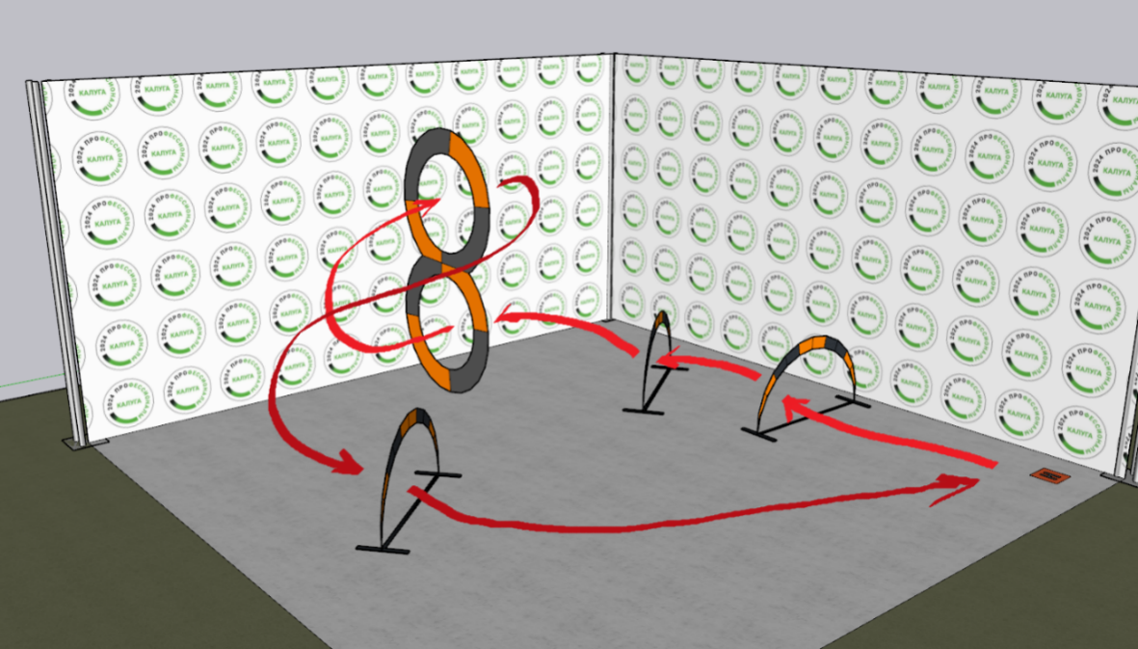

**1 круг, 5 элементов**

**Модуль Г. Решение отраслевых задач (вариатив)**

**Время на выполнение модуля**: 2 часа

**Задания:**

Заказчиком разработана полезная нагрузка, представляющая собой систему для обследования и поиска утечек газа, совместимую с квадрокоптером Клевер 4.

Необходимо в ручном режиме провести обследование (химический анализ) нескольких зон. Завершение химического анализа в каждой зоне сопровождается соответствующей световой индикацией:

- красная – наличие утечки газа (обнаружены пары спирта),

- зеленая – отсутствие утечки.

В рамках модуля необходимо:

* Собрать электрическую схему, обеспечивающую срабатывание устройства, в предоставленный корпус.
* Загрузить скетч для срабатывания устройства согласно ТЗ.
* Установить узел на коптер, внеся изменения в конструкцию коптера (при необходимости).
* Выполнить сопряжение узла с электрооборудованием квадрокоптера.
* Произвести полёт с детектированием зон на предмет утечек.

Компоненты узла:

* цифровая платформа ArduinoNano – 1;
* Датчик газа MQ-3 – 1;
* светодиодная индикация – 1;
* соединительные провода;
* детали корпуса;
* крепежные элементы
* в случае, если габаритные размеры корпуса позволяют разместить в нём макетную плату, схема может быть собрана с помощью монтажной макетной платы (паечной или беспаечной).

Внешний вид корпуса (файл STL в приложении):

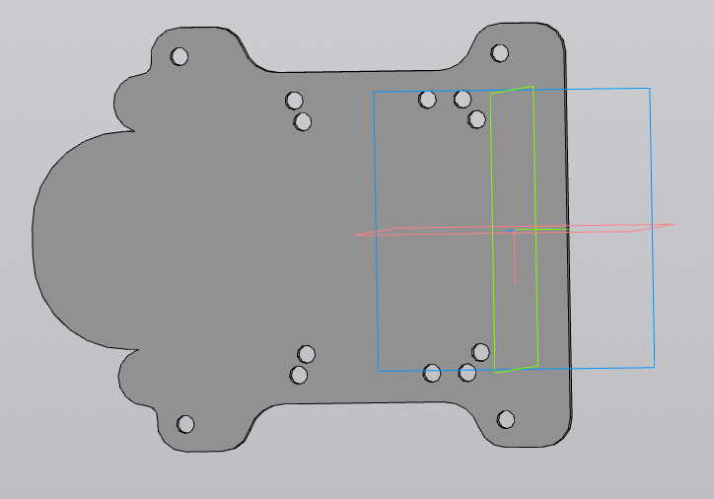 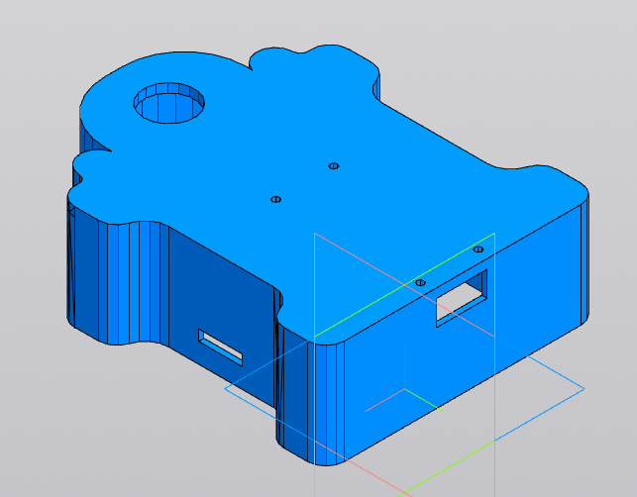

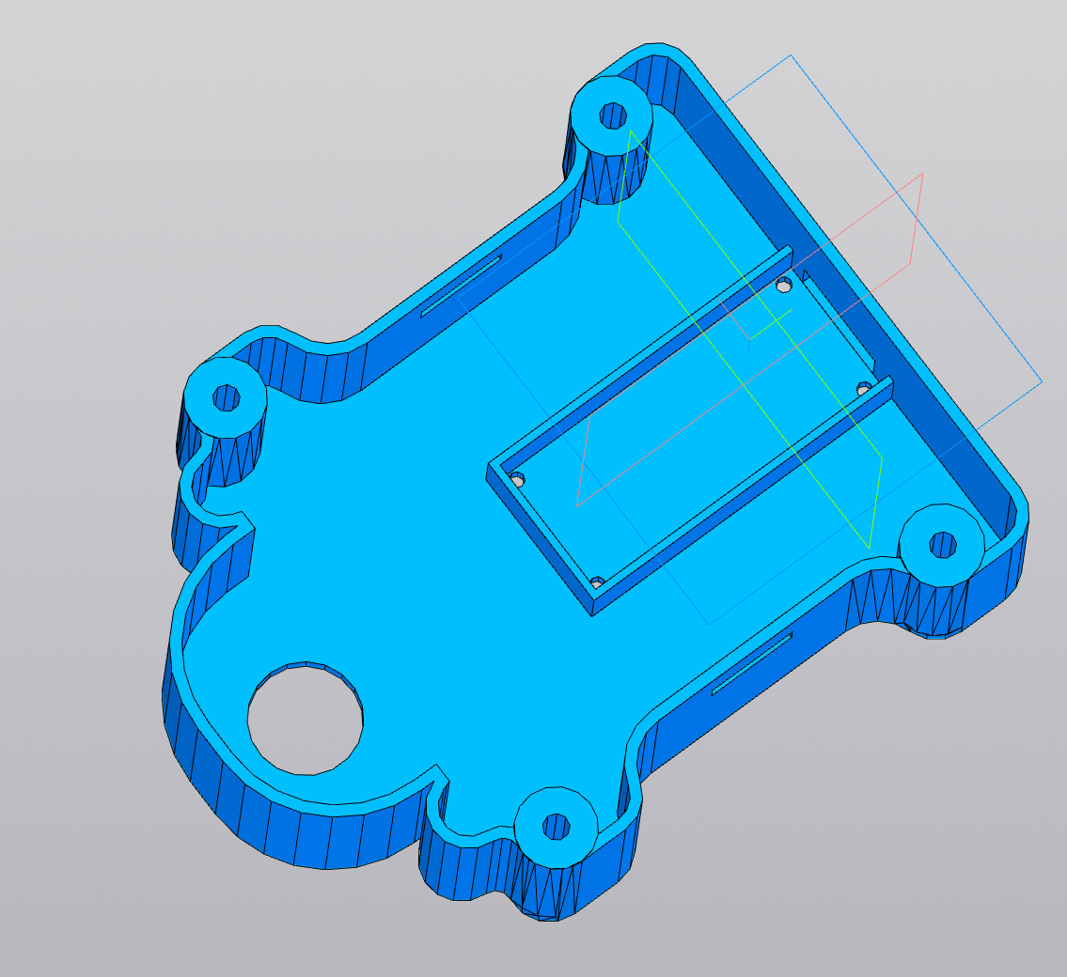 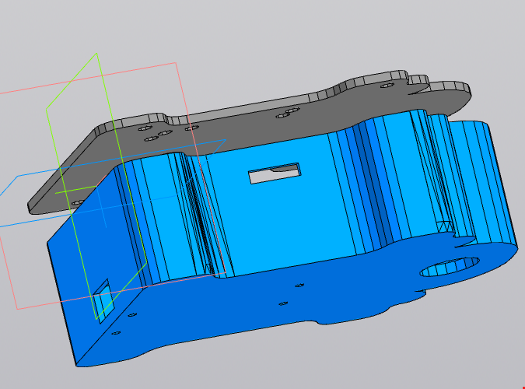

Схема сборки:

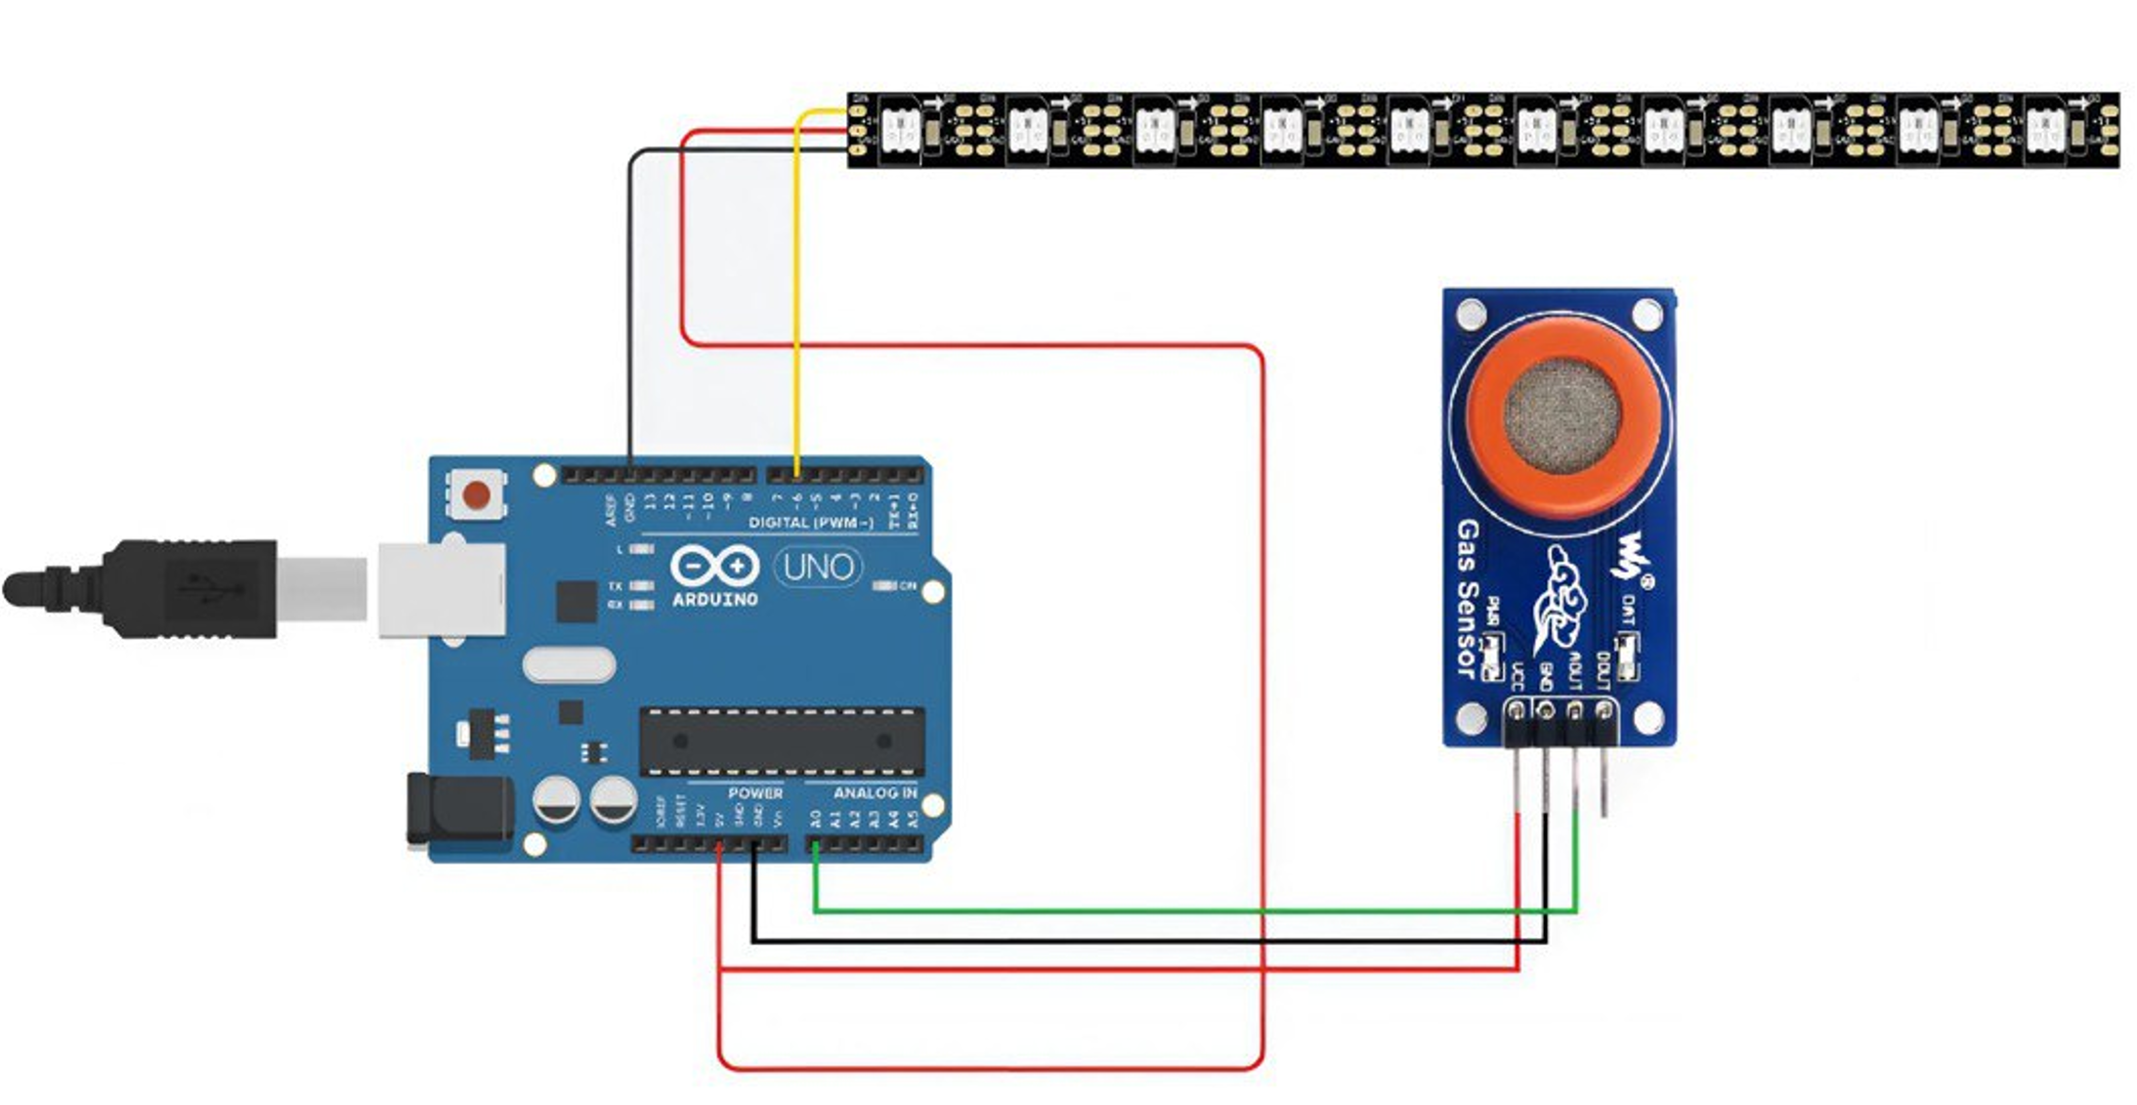

Скетч срабатывания устройства:

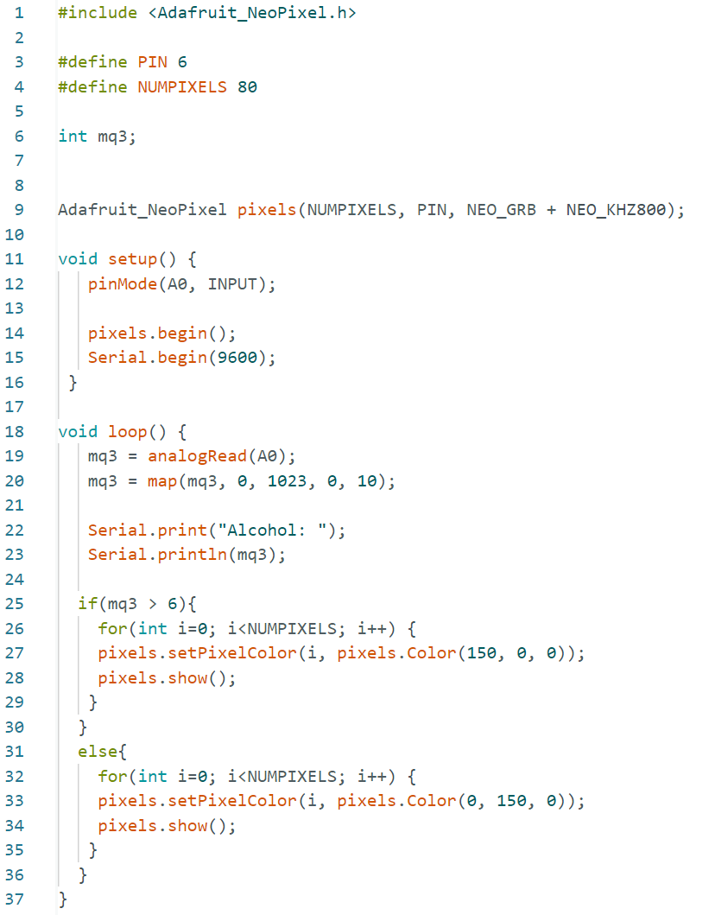

Доступ к полётной зоне:

|  |  |
| --- | --- |
| Проверка работоспособность узла, установленного на дрон, в полетной зоне | Доступ к полетной зоне на 2 минуты в порядке живой очереди. Приоритет у конкурсантов, которые ранее не выходили на полетную зону.  Предусмотрена 1 тестовая попытка |
| Выполнение зачётного полёта | Демонстрация корректного срабатывания устройства перед зачётной попыткой.  Доступ к полетной зоне на 3 минуты (включая предполётную подготовку) предоставляется в порядке жеребьёвки или в порядке очереди (выйти на зачетный полет можно в любой момент модуля, но последняя запись в очередь принимается не позднее 20 минут до окончания модуля) |

**Пример зоны для химического исследования**

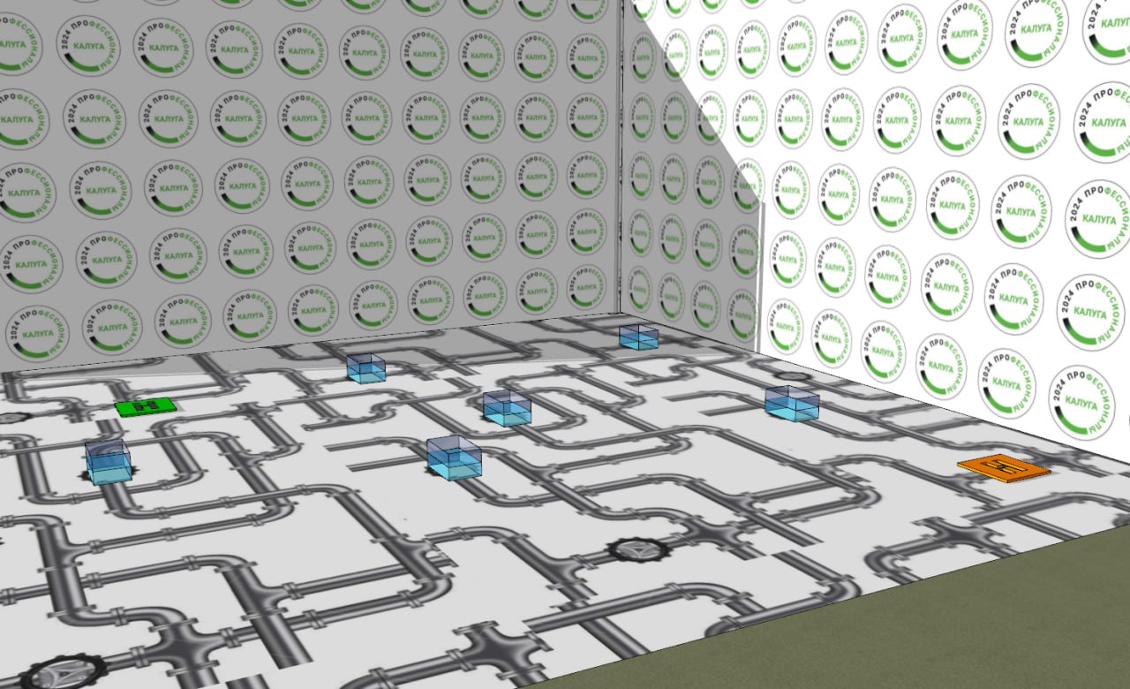

Количество зон - 10

**Модуль Д. Эксплуатация полезной нагрузки (инвариант)**

**Время на выполнение модуля:** 2 часа

**Задания:**

Произвести сортировку грузов механическим захватом, пролететь с каждым грузом через препятствие соответствующей цветовой маркировки, произвести выгрузку в грузоприёмниксогласно цвета груза. По завершении сортировки произвести посадку в заданную точку.

Индикация захвата включается перед захватом груза и соответствует цвету груза (переключение цвета осуществляется в ручном или автоматическом режиме).

**Дополнительные условия выполнения модуля**:

* Время тестовой попытки 2 минуты. Количество тестовых попыток: 1
* Время зачетной попытки – 5 минут, включая предполетную подготовку, с момента подхода в обозначенную зону.
* Конкурсант не может касаться руками грузов, находящихся в полигоне, для захвата и выгрузки.

*Если мяч теряется в полете после прохождения препятствия, допустимо схватить мяч захватом и выгрузить в грузоприемник, не проходя через препятствие заново*.

Выйти на зачетный полет можно в любой момент модуля, но последняя запись в очередь принимается не позднее 20 минут до окончания модуля.

**Система штрафов в рамках модуля**

* + Касание пола, сетки, элементов трассы при полете с грузом. Касания грузоприёмника не штрафуются.
  + Посадка вне посадочной зоны.

|  |  |  |
| --- | --- | --- |
| **Задача** | **Входные данные** | **Выходные данные** |
| Установить на коптер все необходимое оборудование и настроить его | Захват механический, Arduino или RaspberryPi, светодиодная лента | Захват установлен, подключен, настроен. Демонстрация работоспособности захвата осуществляется в полетной зоне при выполнении зачетной попытки |
| Выполнить тестовые полеты на полигоне | Доступ к полетной зоне на 2 минуты в порядке живой очереди. Разрешен захват и перенос грузов через препятствие, сброс грузов, посадка в точку H | Коптер без повреждений. |
| Выполнить зачетный захват и перенос грузов | Доступ к полетной зоне на 5 минут, включая предполетную подготовку | Коптер произвел захват всех грузов, пролет с ними через препятствие и произвёл выгрузку в грузоприемники.  Коптер совершил посадку в точку Н без повреждений. |

**Пример полигона для сортировки грузов**

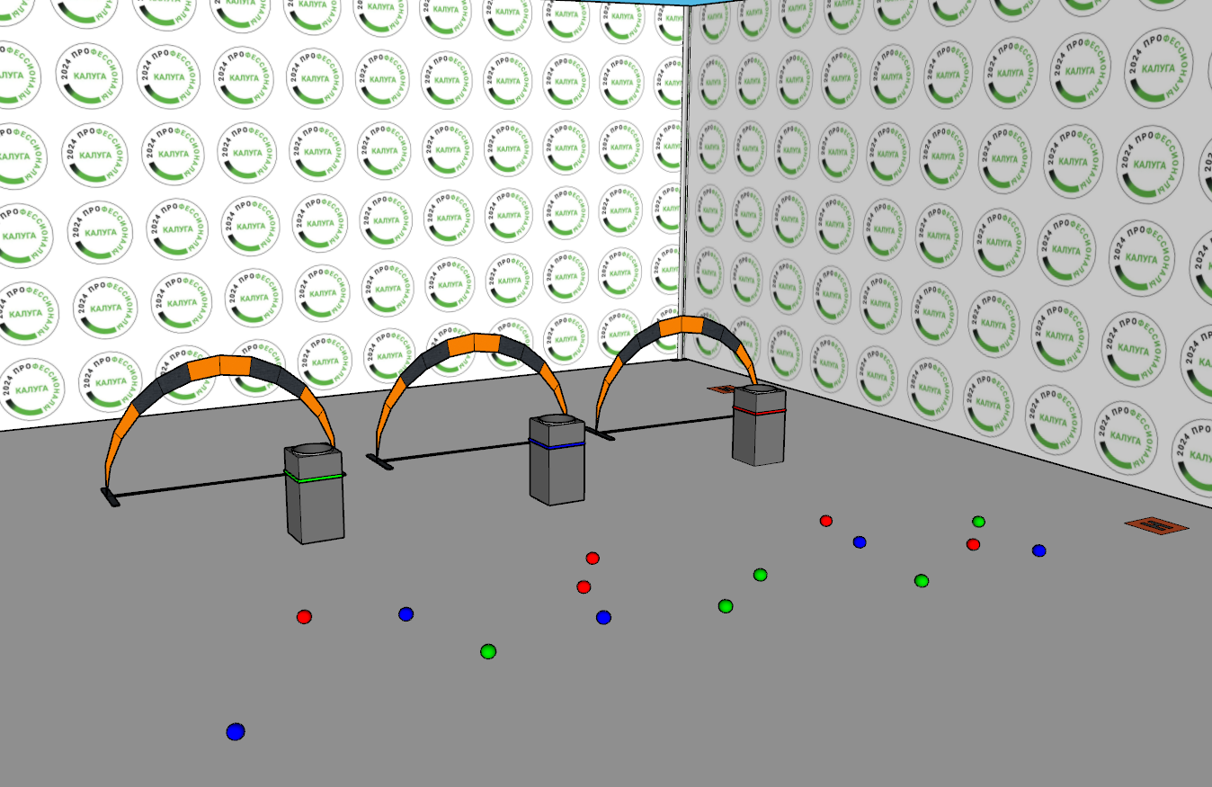

**Препятствия**

Кольца/ворота – 3 шт

С цветовыми маркерами, соответствующими цвету груза

**Грузоприёмники -**3 шт

С индикацией, соответствующей цветам грузов; смена цвета индикации на грузоприёмниках каждые 50 с

**Зоны вылета / прилёта –**2шт

Взлётная площадка, посадочная площадка

## 2. СПЕЦИАЛЬНЫЕ ПРАВИЛА КОМПЕТЕНЦИИ

**Видеофиксация и архивация выполнения полетного задания**

На протяжении всего выполнения задания по прохождению трассы ведется видеозапись. Дополнительная видеозапись может вестись экспертами-наставниками.

1. За видеозапись отвечает один из Экспертов со специально отведенной для этого ролью.
2. Все видеофайлы загружаются в компьютер Главного Эксперта в соответствующую папку на рабочий стол.
3. Публикация в открытом доступе фото- и видеоархивов до окончания соревнований и объявления победителей категорически запрещена.
4. Все фото-видео материалы хранятся у Главного Эксперта, наряду с другими документами Чемпионата.

**Дополнительные условия к отдельным модулям**

|  |  |  |
| --- | --- | --- |
| **Модули** | **Дополнительное условие** | **Особые правила** |
| **Все модули** | Использование интернета | Допускается возможность пользования интернетом Конкурсантами в пределах установленных ссылок. Перечень допустимых ссылок устанавливается экспертным сообществом. Допускается использование онлайн инструкции производителя оборудования во всех модулях. |
| **Все модули** | Внутренние справки ПО | Допускается возможность пользования внутренними справками установленного ПО. |
| **«FPV-**  **Пилотирование»**  **«Эксплуатация полезной нагрузки»** | Правила полетов | Конкурсанты могут находиться только в специально обозначенных для пилота зонах; Время на устранение поломок, полученных в результате полетов лимитировано и входит в конкурсное время конкурсанта;  Для усложнения конкурсного задания и дополнительной зрелищности допускается на усмотрение Жюри:  -состязание в пилотировании БПЛА между двумя Конкурсантами одновременно с использованием двух стартовых и финишных площадок;  -добавление элементов трассы и назначение миссии. |

Порядок ввода БАС в эксплуатацию в любом из модулей описан в **Приложении 4.**

**Штрафные санкции**

|  |  |  |
| --- | --- | --- |
| **Общие правила и ограничения** | | |
| *Разрешенные действия* | *Запрещенные действия* | *Штраф* |
| Использовать встроенную справочную информацию используемых программ, разрешенные в КЗ ссылки на Интернет-ресурсы и инструкции производителя | Использовать сторонние Интернет-ресурсы, не указанные в КЗ. Проносить на площадку  «умные» часы и фитнес браслеты, наушники, микронаушники | За нарушение правила баллы, набранные конкурсантом за  модуль, обнуляются |
| Использование программ: Putty\Notepad ++\Visual Studio Code\ Текстовый редактор -Word или иной  Gazebo (и все предустановленные в симуляторе программы)  Google Chrome\ QGroundControl Webex\ Zoom\ ColorMania  Windows media player\ Paint\ Таймерhttps://soft.mydiv.net/win/download-  Taimer-sekundomer.html  (и иное ПО, разрешённое к использованию экспертами и командой управления компетенцией на текущем чемпионате) | Использование собственных носителей информации, заметок и инструкций в любом виде.  Вход в мессенджеры, облачные хранилища, почту, форумы и соц. сети.  (При ошибочном переходе по ссылке она должна быть закрыта в течение 5 секунд) | За нарушение данного правила баллы, набранные конкурсантом за модуль, обнуляются |
| Самостоятельное выполнение конкурсного задания.  Поднятие сигнальных карточек для коммуникации с экспертами | Помощь третьих лиц, вербальное и невербальное общение во время модуля с целью получения  преимуществ при выполнении конкурсного задания | В порядке, предусмотренном правилами компетенции |
| Использовать инструкции от команды управления компетенцией | Самостоятельные действия без уведомления ГЭ, покидание рабочего (кроме случаев ЧП) | Штраф согласно правилам компетенции |
| Делать пометки в файлах и листах КЗ, которые получают конкурсанты | Размещение на ноутбуке конкурсанта и использование в конкурсе домашних программ-  заготовок, готовых кодов | Баллы, набранные конкурсантом за модуль, обнуляются |

В случае нарушений Конкурсантом правил проведения Чемпионата и правил компетенции, зафиксированных в КЗ и Инструкции по ТБ, Конкурсант может быть **отстранен от выполнения модуля**. При этом, набранные за данный модуль баллы обнуляются.

Грубые нарушения (такие, как вмешательство третьих лиц в самостоятельное выполнение конкурсантом задания, попытка воспользоваться сторонней помощью, неуважительное отношение к Экспертам и др.) влекут **дисквалификацию конкурсанта**.

2.1. Личный инструмент и оборудование конкурсанта

Правила компетенции разрешают привезти оборудование по списку, кроме запрещенного.

Список материалов, оборудования и инструментов, которые конкурсант **должен** привезти с собой на соревнование:

1. Спецодежда и средства индивидуальной защиты (обязательные)

|  |  |
| --- | --- |
| Очки защитные прозрачные | 1 шт. |
| Халат рабочий | 1 шт. |
| Перчатки рабочие | 1 пара |

1. Учебный набор спортивного квадрокоптера (стандартная сборка с ТХ согласно ИЛ) с литиевой аккумуляторной батареей LiPo 4S - 850 mAh.
2. Учебный набор квадрокоптера по компетенции «Эксплуатация беспилотных авиационных систем» (стандартная сборка с ТХ согласно ИЛ, BEC, адресная светодиодная лента, комплект аппаратуры РУ) с двумя литиевыми аккумуляторными батареями LiPo 4S - 2200 (или 2300) mAh, не менее 45С.
3. Провод MicroUSB-USB (TypeC - USB)– «улитка», 1 м
4. Зарядное устройство для АКБ.
5. Одноплатный микрокомпьютер.
6. Камера c шлейфом для одноплатного компьютера.
7. Лазерный дальномер.
8. Плата микроконтроллера.
9. Комплект соединительных проводов для Arduino и макетных плат.
10. FPV-Камера.
11. FPV-Передатчик.
12. FPV-Шлем (или FPV-очки).
13. Захват механический.
14. Паяльник с подставкой.
15. Комплект ручного инструмента.

### 2.2.Материалы, оборудование и инструменты,

### запрещенные на площадке

|  |  |
| --- | --- |
| **Устройства** | **Ограничения** |
| USB, карты памяти | **Конкурсантам не разрешается** приносить на рабочую площадку и использовать во время выполнения конкурсного задания личные карты памяти, флеш- карты. Допускается использование собственных носителей в день Д-1 для установки разрешённого программного обеспечения при уведомлении технического администратора площадки. |
| Личные ноутбуки, планшеты и мобильные телефоны | **Конкурсантам не разрешается** приносить на рабочую площадку личные портативные компьютеры, планшеты и мобильные телефоны |
| Шаблоны,  вспомогательные  средства и т.п. | **Конкурсантам запрещается использовать** шаблоны и вспомогательные средства, которые могут дать несправедливое преимущество |
| Чертежи, записи, инструкции | **Конкурсантам запрещается приносить** на соревнование любые заранее подготовленные чертежи или информационные документы |
| Сторонние материалы | **Организаторы соревнований имеет право запретить** использование любых предметов, которые будут сочтены не относящимися к БАС, или могущими дать Конкурсанту несправедливое преимущество |
| Полетный контроллер  с закрытым  исходным кодом | **Конкурсантам запрещается использовать** полетные контроллеры или квадрокоптеры, которые имеют закрытый исходный код |

3. Приложения

Приложение 1. Инструкция по заполнению матрицы конкурсного задания.

Приложение 2. Матрица конкурсного задания.

Приложение 3. Инструкция по охране труда.

Приложение 4. Ввод БАС в эксплуатацию.

Приложение 5. Пример предоставления отчёта о мониторинге (модуль А).

Приложение 6. Схемы подключения полетного контроллера, одноплатного компьютера и цифровой платформы (модули А, В, Г, Д).